ЦЕНТРАЛЬНАЯ ИЗБИРАТЕЛЬНАЯ КОМИССИЯ РОССИЙСКОЙ ФЕДЕРАЦИИ

ПОСТАНОВЛЕНИЕ
от 14 апреля 2021 г. N 2/15-8

О формах удостоверений членов избирательных комиссий с правом совещательного голоса при проведении выборов депутатов Государственной Думы Федерального Собрания Российской Федерации
восьмого созыва

В соответствии с пунктом 17 статьи 27 Федерального закона "О выборах депутатов Государственной Думы Федерального Собрания Российской Федерации", пунктом 20 статьи 29 Федерального закона "Об основных гарантиях избирательных прав и права на участие в референдуме граждан Российской Федерации" Центральная избирательная комиссия Российской Федерации постановляет:
1. Утвердить формы удостоверений членов избирательных комиссий с правом совещательного голоса при проведении выборов депутатов Государственной Думы Федерального Собрания Российской Федерации восьмого созыва (приложения N 1 - 8).
2. Федеральному государственному казенному учреждению "Федеральный центр информатизации при Центральной избирательной комиссии Российской Федерации" обеспечить возможность формирования средствами ГАС "Выборы" на комплексах средств автоматизации соответствующих избирательных комиссий удостоверений в соответствии с прилагаемыми формами.
3. Избирательным комиссиям субъектов Российской Федерации и территориальным избирательным комиссиям организовать изготовление удостоверений членов соответствующих избирательных комиссий с правом совещательного голоса средствами программного обеспечения ГАС "Выборы".
4. Территориальным избирательным комиссиям обеспечить участковые избирательные комиссии бланками удостоверений членов участковых избирательных комиссий с правом совещательного голоса.
5. Опубликовать настоящее постановление в официальном печатном органе Центральной избирательной комиссии Российской Федерации - журнале "Вестник Центральной избирательной комиссии Российской Федерации" и официальном сетевом издании "Вестник Центральной избирательной комиссии Российской Федерации".

Председатель Центральной
избирательной комиссии
Российской Федерации Э.А.ПАМФИЛОВА

Секретарь Центральной
избирательной комиссии
Российской Федерации Н.А.БУДАРИНА
Приложение N 1

Утверждена
постановлением Центральной
избирательной комиссии
Российской Федерации
от 14 апреля 2021 г. N 2/15-8

ФОРМА УДОСТОВЕРЕНИЯ
ЧЛЕНА ЦЕНТРАЛЬНОЙ ИЗБИРАТЕЛЬНОЙ КОМИССИИ РОССИЙСКОЙ
ФЕДЕРАЦИИ С ПРАВОМ СОВЕЩАТЕЛЬНОГО ГОЛОСА, НАЗНАЧЕННОГО
ПОЛИТИЧЕСКОЙ ПАРТИЕЙ

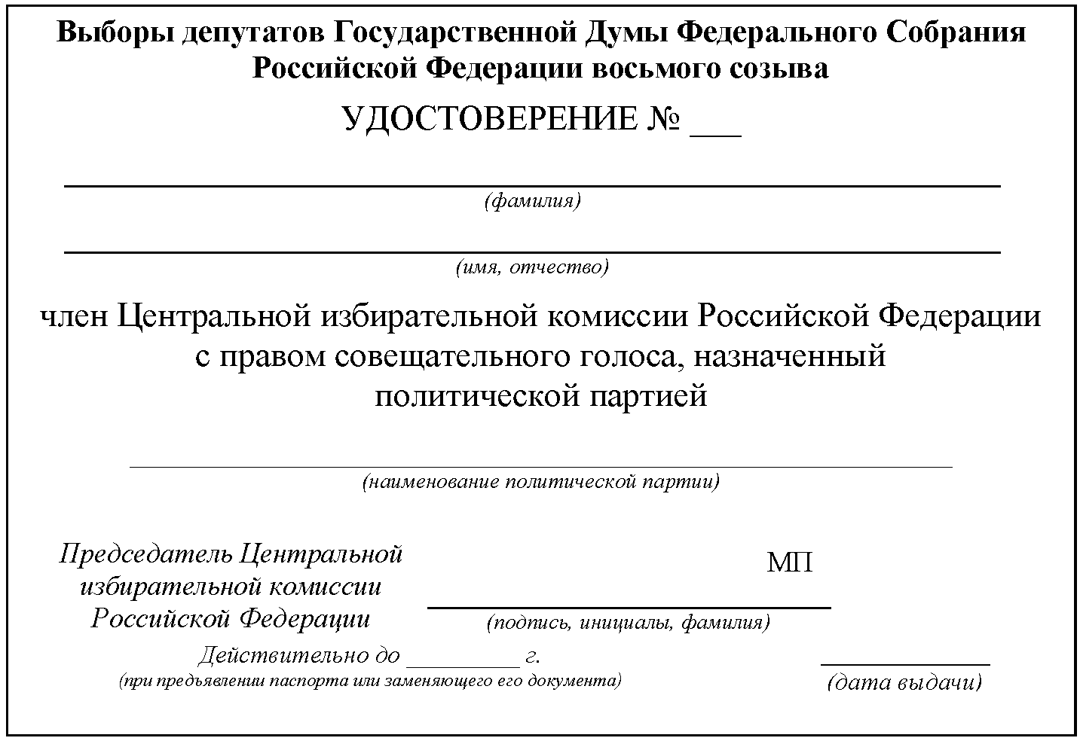

Примечание. Удостоверение оформляется на бланке размером 120 x 80 мм.
В удостоверении указываются номер удостоверения, фамилия, имя, отчество члена Центральной избирательной комиссии Российской Федерации с правом совещательного голоса, наименование назначившей его политической партии, ставятся подпись, инициалы, фамилия Председателя Центральной избирательной комиссии Российской Федерации, а также дата выдачи, срок и условия действия удостоверения.
Срок полномочий членов Центральной избирательной комиссии Российской Федерации с правом совещательного голоса, назначенных политическими партиями, федеральные списки кандидатов которых допущены к распределению депутатских мандатов по результатам выборов депутатов Государственной Думы Федерального Собрания Российской Федерации, продолжается до окончания регистрации федеральных списков кандидатов на следующих выборах депутатов Государственной Думы Федерального Собрания Российской Федерации. Полномочия остальных членов Центральной избирательной комиссии Российской Федерации с правом совещательного голоса прекращаются в день окончания избирательной кампании по выборам депутатов Государственной Думы Федерального Собрания Российской Федерации восьмого созыва.
Удостоверение действительно при предъявлении паспорта гражданина Российской Федерации или заменяющего его документа.
Подпись Председателя Центральной избирательной комиссии Российской Федерации скрепляется голограммой круглой гербовой печати Центральной избирательной комиссии Российской Федерации.
Лица, имеющие удостоверения, обязаны обеспечить их сохранность.

Приложение N 2

Утверждена
постановлением Центральной
избирательной комиссии
Российской Федерации
от 14 апреля 2021 г. N 2/15-8

ФОРМА УДОСТОВЕРЕНИЯ
ЧЛЕНА ИЗБИРАТЕЛЬНОЙ КОМИССИИ СУБЪЕКТА РОССИЙСКОЙ
ФЕДЕРАЦИИ С ПРАВОМ СОВЕЩАТЕЛЬНОГО ГОЛОСА, НАЗНАЧЕННОГО
ПОЛИТИЧЕСКОЙ ПАРТИЕЙ

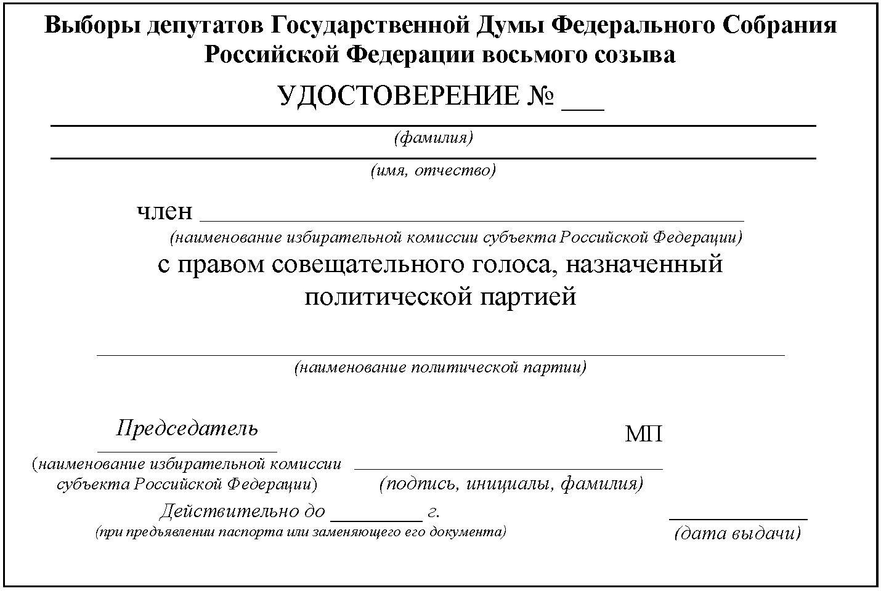

Примечание. Удостоверение оформляется на бланке размером 120 x 80 мм.
В удостоверении указываются номер удостоверения, фамилия, имя, отчество члена избирательной комиссии субъекта Российской Федерации с правом совещательного голоса, наименование избирательной комиссии субъекта Российской Федерации и назначившей его политической партии, ставятся подпись, инициалы, фамилия председателя избирательной комиссии субъекта Российской Федерации, а также дата выдачи, срок и условия действия удостоверения.
Срок полномочий членов избирательной комиссии субъекта Российской Федерации с правом совещательного голоса, назначенных политическими партиями, федеральные списки кандидатов которых допущены к распределению депутатских мандатов по результатам выборов депутатов Государственной Думы Федерального Собрания Российской Федерации, продолжается до окончания регистрации федеральных списков кандидатов на следующих выборах депутатов Государственной Думы Федерального Собрания Российской Федерации. Полномочия остальных членов избирательной комиссии субъекта Российской Федерации с правом совещательного голоса прекращаются в день окончания избирательной кампании по выборам депутатов Государственной Думы Федерального Собрания Российской Федерации восьмого созыва.
Удостоверение действительно при предъявлении паспорта гражданина Российской Федерации или заменяющего его документа.
Подпись председателя избирательной комиссии субъекта Российской Федерации скрепляется печатью избирательной комиссии субъекта Российской Федерации.
Лица, имеющие удостоверения, обязаны обеспечить их сохранность.

Приложение N 3

Утверждена
постановлением Центральной
избирательной комиссии
Российской Федерации
от 14 апреля 2021 г. N 2/15-8

ФОРМА УДОСТОВЕРЕНИЯ
ЧЛЕНА ОКРУЖНОЙ ИЗБИРАТЕЛЬНОЙ КОМИССИИ С ПРАВОМ
СОВЕЩАТЕЛЬНОГО ГОЛОСА, НАЗНАЧЕННОГО ПОЛИТИЧЕСКОЙ ПАРТИЕЙ

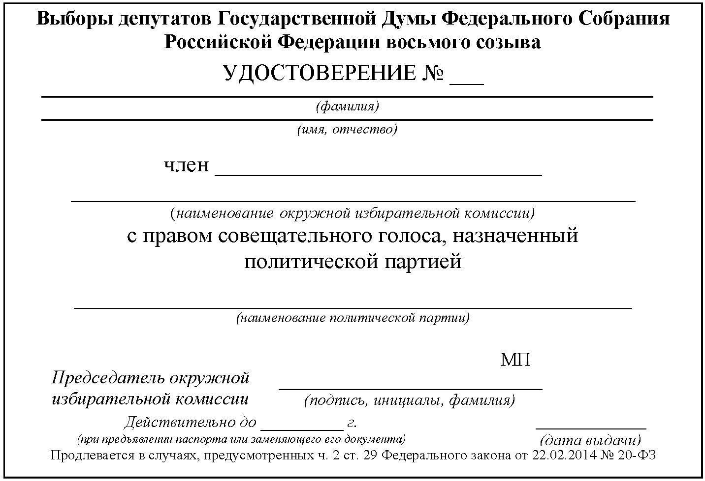

Примечание. Удостоверение оформляется на бланке размером 120 x 80 мм.
В удостоверении указываются номер удостоверения, фамилия, имя, отчество члена окружной избирательной комиссии с правом совещательного голоса, наименование окружной избирательной комиссии, наименование и номер одномандатного избирательного округа, наименование назначившей члена комиссии политической партии, ставятся подпись, инициалы, фамилия председателя окружной избирательной комиссии, а также дата выдачи, срок и условия действия удостоверения.
Срок полномочий членов окружной избирательной комиссии с правом совещательного голоса прекращается через два месяца со дня официального опубликования общих результатов выборов депутатов Государственной Думы Федерального Собрания Российской Федерации восьмого созыва, кроме случаев, предусмотренных частью 2 статьи 29 Федерального закона от 22 февраля 2014 года N 20-ФЗ "О выборах депутатов Государственной Думы Федерального Собрания Российской Федерации".
Удостоверение действительно при предъявлении паспорта гражданина Российской Федерации или заменяющего его документа.
Подпись председателя окружной избирательной комиссии скрепляется печатью окружной избирательной комиссии установленного образца.
Лица, имеющие удостоверения, обязаны обеспечить их сохранность.

Приложение N 4

Утверждена
постановлением Центральной
избирательной комиссии
Российской Федерации
от 14 апреля 2021 г. N 2/15-8

ФОРМА УДОСТОВЕРЕНИЯ
ЧЛЕНА ОКРУЖНОЙ ИЗБИРАТЕЛЬНОЙ КОМИССИИ С ПРАВОМ
СОВЕЩАТЕЛЬНОГО ГОЛОСА, НАЗНАЧЕННОГО КАНДИДАТОМ В ДЕПУТАТЫ
ГОСУДАРСТВЕННОЙ ДУМЫ ФЕДЕРАЛЬНОГО СОБРАНИЯ РОССИЙСКОЙ
ФЕДЕРАЦИИ ВОСЬМОГО СОЗЫВА, ВЫДВИНУТЫМ ПО ОДНОМАНДАТНОМУ
ИЗБИРАТЕЛЬНОМУ ОКРУГУ

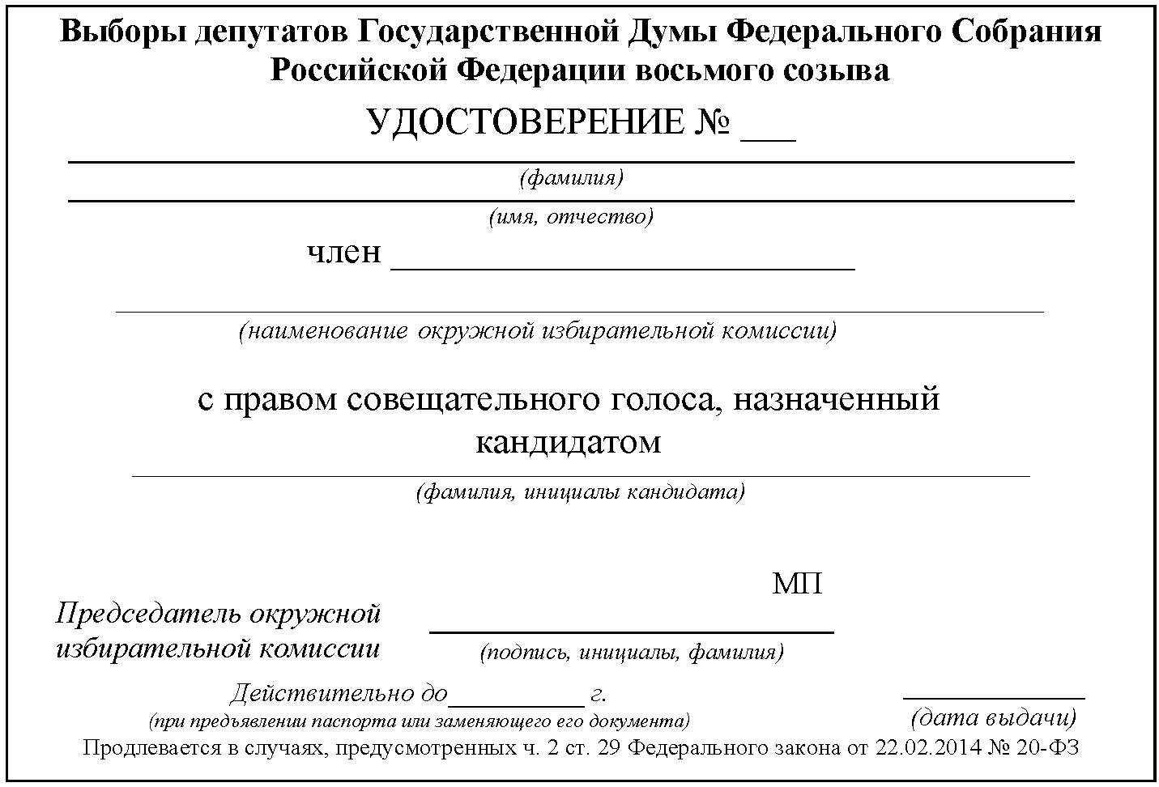

Примечание. Удостоверение оформляется на бланке размером 120 x 80 мм.
В удостоверении указываются номер удостоверения, фамилия, имя, отчество члена окружной избирательной комиссии с правом совещательного голоса, наименование окружной избирательной комиссии, наименование и номер одномандатного избирательного округа, фамилия, имя, отчество кандидата в депутаты Государственной Думы Федерального Собрания Российской Федерации, назначившего члена комиссии, ставятся подпись, инициалы, фамилия председателя окружной избирательной комиссии, а также дата выдачи, срок и условия действия удостоверения.
Срок полномочий членов окружной избирательной комиссии с правом совещательного голоса прекращается через два месяца со дня официального опубликования общих результатов выборов депутатов Государственной Думы Федерального Собрания Российской Федерации восьмого созыва, кроме случаев, предусмотренных частью 2 статьи 29 Федерального закона от 22 февраля 2014 года N 20-ФЗ "О выборах депутатов Государственной Думы Федерального Собрания Российской Федерации".
Удостоверение действительно при предъявлении паспорта гражданина Российской Федерации или заменяющего его документа.
Подпись председателя окружной избирательной комиссии скрепляется печатью окружной избирательной комиссии установленного образца.
Лица, имеющие удостоверения, обязаны обеспечить их сохранность.

Приложение N 5

Утверждена
постановлением Центральной
избирательной комиссии
Российской Федерации
от 14 апреля 2021 г. N 2/15-8

ФОРМА УДОСТОВЕРЕНИЯ
ЧЛЕНА ТЕРРИТОРИАЛЬНОЙ ИЗБИРАТЕЛЬНОЙ КОМИССИИ С ПРАВОМ
СОВЕЩАТЕЛЬНОГО ГОЛОСА, НАЗНАЧЕННОГО ПОЛИТИЧЕСКОЙ ПАРТИЕЙ

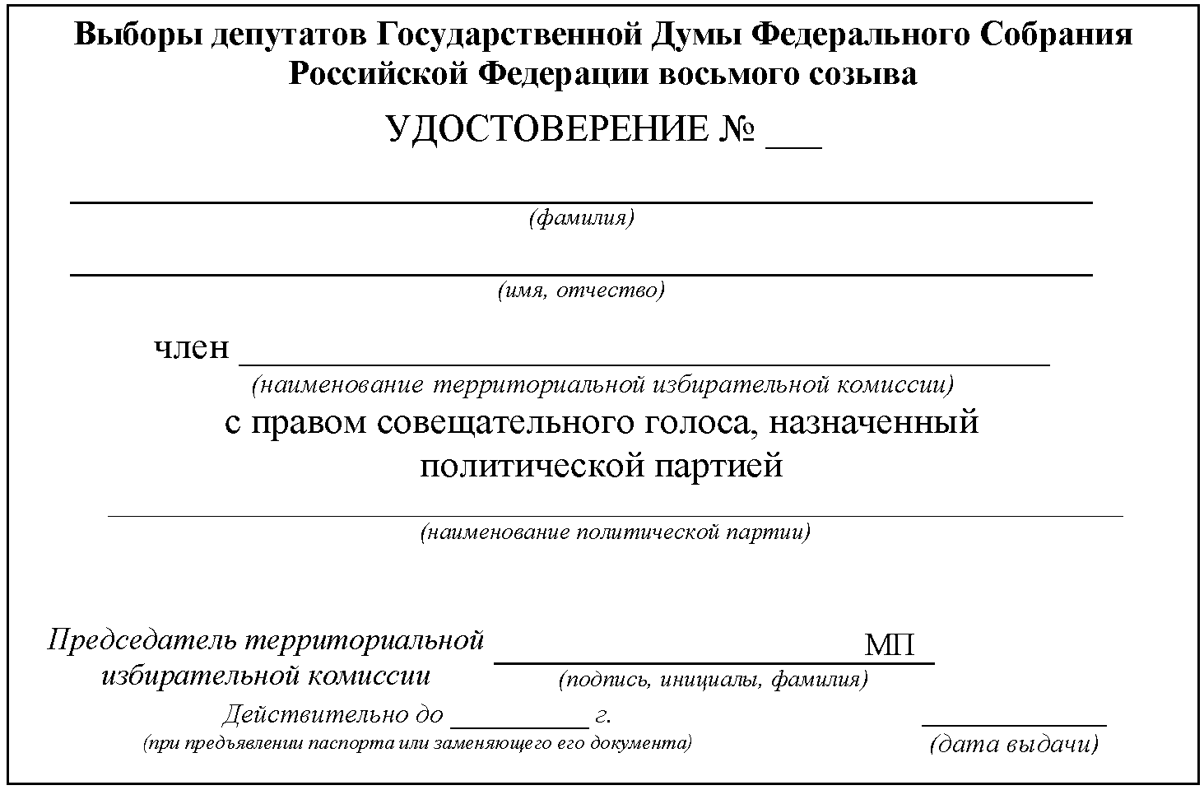

Примечание. Удостоверение оформляется на бланке размером 120 x 80 мм.
В удостоверении указываются номер удостоверения, фамилия, имя, отчество члена территориальной избирательной комиссии с правом совещательного голоса, наименование территориальной избирательной комиссии и назначившей члена комиссии политической партии, ставятся подпись, инициалы, фамилия председателя территориальной избирательной комиссии, а также дата выдачи, срок и условия действия удостоверения.
Срок полномочий членов территориальной избирательной комиссии с правом совещательного голоса, назначенных политическими партиями, федеральные списки кандидатов которых допущены к распределению депутатских мандатов по результатам данных выборов депутатов Государственной Думы Федерального Собрания Российской Федерации, продолжается до окончания регистрации федеральных списков кандидатов на следующих выборах депутатов Государственной Думы Федерального Собрания Российской Федерации. Полномочия остальных членов территориальной избирательной комиссии с правом совещательного голоса прекращаются в день окончания избирательной кампании по выборам депутатов Государственной Думы Федерального Собрания Российской Федерации восьмого созыва.
Удостоверение действительно при предъявлении паспорта гражданина Российской Федерации или заменяющего его документа.
Подпись председателя территориальной избирательной комиссии скрепляется печатью территориальной избирательной комиссии.
Лица, имеющие удостоверения, обязаны обеспечить их сохранность.

Приложение N 6

Утверждена
постановлением Центральной
избирательной комиссии
Российской Федерации
от 14 апреля 2021 г. N 2/15-8

ФОРМА УДОСТОВЕРЕНИЯ
ЧЛЕНА ТЕРРИТОРИАЛЬНОЙ ИЗБИРАТЕЛЬНОЙ КОМИССИИ С ПРАВОМ
СОВЕЩАТЕЛЬНОГО ГОЛОСА, НАЗНАЧЕННОГО КАНДИДАТОМ В ДЕПУТАТЫ
ГОСУДАРСТВЕННОЙ ДУМЫ ФЕДЕРАЛЬНОГО СОБРАНИЯ РОССИЙСКОЙ
ФЕДЕРАЦИИ ВОСЬМОГО СОЗЫВА, ЗАРЕГИСТРИРОВАННЫМ
ПО ОДНОМАНДАТНОМУ ИЗБИРАТЕЛЬНОМУ ОКРУГУ

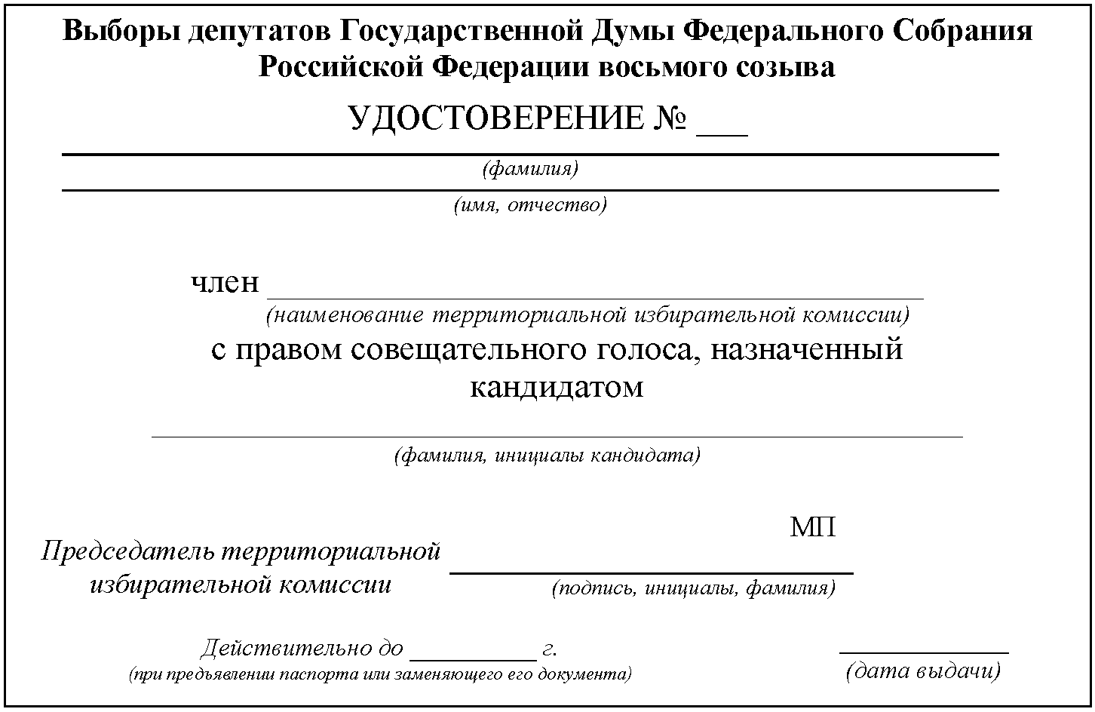

Примечание. Удостоверение оформляется на бланке размером 120 x 80 мм.
В удостоверении указываются номер удостоверения, фамилия, имя, отчество члена территориальной избирательной комиссии с правом совещательного голоса, наименование территориальной избирательной комиссии и фамилия, имя, отчество кандидата в депутаты Государственной Думы Федерального Собрания Российской Федерации, назначившего члена комиссии, ставятся подпись, инициалы, фамилия председателя территориальной избирательной комиссии, а также дата выдачи, срок и условия действия удостоверения.
Срок полномочий члена территориальной избирательной комиссии с правом совещательного голоса, назначенного кандидатом, избранным депутатом Государственной Думы Федерального Собрания Российской Федерации восьмого созыва по одномандатному избирательному округу, продолжается до окончания регистрации кандидатов в депутаты на следующих выборах депутатов Государственной Думы Федерального Собрания Российской Федерации. Полномочия остальных членов территориальной избирательной комиссии с правом совещательного голоса прекращаются в день окончания избирательной кампании по выборам депутатов Государственной Думы Федерального Собрания Российской Федерации восьмого созыва.
Удостоверение действительно при предъявлении паспорта гражданина Российской Федерации или заменяющего его документа.
Подпись председателя территориальной избирательной комиссии скрепляется печатью территориальной избирательной комиссии.
Лица, имеющие удостоверения, обязаны обеспечить их сохранность.

Приложение N 7

Утверждена
постановлением Центральной
избирательной комиссии
Российской Федерации
от 14 апреля 2021 г. N 2/15-8

ФОРМА УДОСТОВЕРЕНИЯ
ЧЛЕНА УЧАСТКОВОЙ ИЗБИРАТЕЛЬНОЙ КОМИССИИ С ПРАВОМ
СОВЕЩАТЕЛЬНОГО ГОЛОСА, НАЗНАЧЕННОГО ПОЛИТИЧЕСКОЙ ПАРТИЕЙ

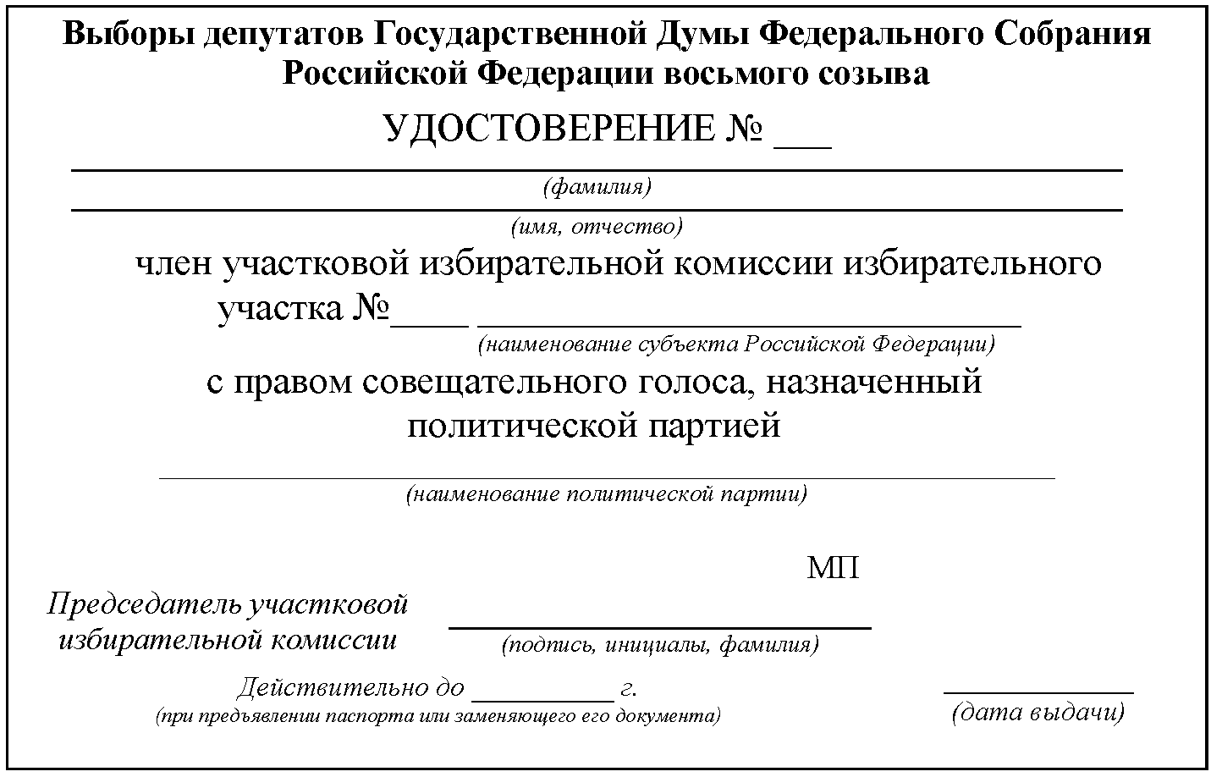

Примечание. Удостоверение оформляется на бланке размером 120 x 80 мм.
В удостоверении указываются номер удостоверения, фамилия, имя, отчество члена участковой избирательной комиссии с правом совещательного голоса, номер избирательного участка и наименование субъекта Российской Федерации, наименование политической партии, назначившей члена комиссии, ставятся подпись, инициалы, фамилия председателя участковой избирательной комиссии, а также дата выдачи, срок и условия действия удостоверения.
Срок полномочий членов участковой избирательной комиссии с правом совещательного голоса, сформированной в соответствии с пунктом 1 статьи 27 Федерального закона от 12 июня 2002 года N 67-ФЗ "Об основных гарантиях избирательных прав и права на участие в референдуме граждан Российской Федерации", прекращается в день окончания избирательной кампании по выборам депутатов Государственной Думы Федерального Собрания Российской Федерации восьмого созыва.
Полномочия членов участковой избирательной комиссии с правом совещательного голоса, сформированной в соответствии с пунктом 1.1 или 1.2 статьи 27 Федерального закона от 12 июня 2002 года N 67-ФЗ "Об основных гарантиях избирательных прав и права на участие в референдуме граждан Российской Федерации", прекращаются одновременно с прекращением полномочий этих комиссий.
Удостоверение действительно при предъявлении паспорта гражданина Российской Федерации или заменяющего его документа.
Подпись председателя участковой избирательной комиссии скрепляется печатью участковой избирательной комиссии.
Лица, имеющие удостоверения, обязаны обеспечить их сохранность.

Приложение N 8

Утверждена
постановлением Центральной
избирательной комиссии
Российской Федерации
от 14 апреля 2021 г. N 2/15-8

ФОРМА УДОСТОВЕРЕНИЯ
ЧЛЕНА УЧАСТКОВОЙ ИЗБИРАТЕЛЬНОЙ КОМИССИИ С ПРАВОМ
СОВЕЩАТЕЛЬНОГО ГОЛОСА, НАЗНАЧЕННОГО КАНДИДАТОМ В ДЕПУТАТЫ
ГОСУДАРСТВЕННОЙ ДУМЫ ФЕДЕРАЛЬНОГО СОБРАНИЯ РОССИЙСКОЙ
ФЕДЕРАЦИИ ВОСЬМОГО СОЗЫВА, ЗАРЕГИСТРИРОВАННЫМ
ПО ОДНОМАНДАТНОМУ ИЗБИРАТЕЛЬНОМУ ОКРУГУ

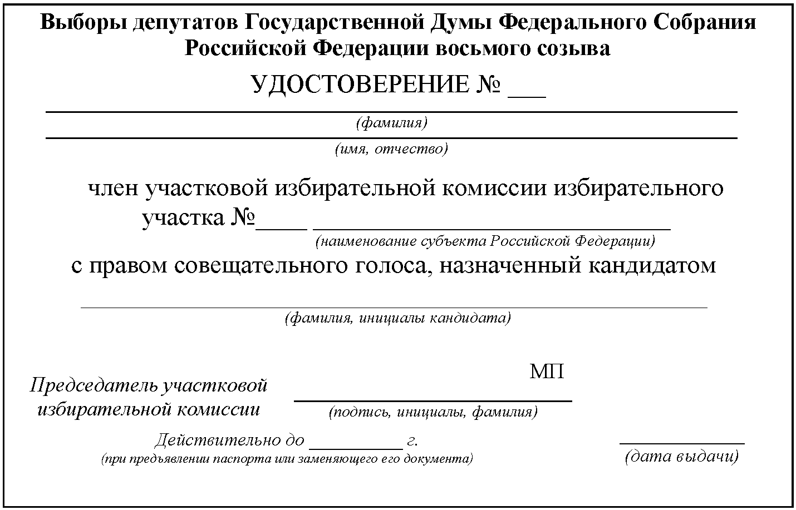

Примечание. Удостоверение оформляется на бланке размером 120 x 80 мм.
В удостоверении указываются номер удостоверения, фамилия, имя, отчество члена участковой избирательной комиссии с правом совещательного голоса, номер избирательного участка, наименование субъекта Российской Федерации, фамилия, имя, отчество кандидата в депутаты Государственной Думы Федерального Собрания Российской Федерации, назначившего члена комиссии, ставятся подпись, инициалы, фамилия председателя участковой избирательной комиссии, а также дата выдачи, срок и условия действия удостоверения.
Срок полномочий членов участковой избирательной комиссии с правом совещательного голоса, сформированной в соответствии с пунктом 1 статьи 27 Федерального закона от 12 июня 2002 года N 67-ФЗ "Об основных гарантиях избирательных прав и права на участие в референдуме граждан Российской Федерации", прекращается в день окончания избирательной кампании по выборам депутатов Государственной Думы Федерального Собрания Российской Федерации восьмого созыва.
Полномочия членов участковой избирательной комиссии с правом совещательного голоса, сформированной в соответствии с пунктом 1.1 или 1.2 статьи 27 Федерального закона от 12 июня 2002 года N 67-ФЗ "Об основных гарантиях избирательных прав и права на участие в референдуме граждан Российской Федерации", прекращаются одновременно с прекращением полномочий этих комиссий.
Удостоверение действительно при предъявлении паспорта гражданина Российской Федерации или заменяющего его документа.
Подпись председателя участковой избирательной комиссии скрепляется печатью участковой избирательной комиссии.
Лица, имеющие удостоверения, обязаны обеспечить их сохранность.

